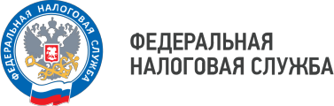

Уважаемый налогоплательщик!

Межрайонная ИФНС России № 3 по Волгоградской области приглашает Вас принять участие в бесплатном вебинаре на тему:

«1. Заключение мирового соглашения до введения процедуры банкротства по заявлению уполномоченного органа
2. Преимущества использования электронных сервисов ФНС России»

Дата проведения: 5 августа 2025 года
Время проведения: 15:00-15:30 (время московское)

Спикер: Рудякова Ирина Алексеевна - отдел учета и работы с налогоплательщиками.

Для участия в вебинаре 05.08.2025 в 15:00 необходимо подключиться к конференции CБИС:

https://w.sbis.ru/webinar/050825v

Контактный телефон Инспекции: +7(84457)3-76-90 доб.27-50

WWW.NALOG.GOV.RU
8 (800) 222-22-22
Бесплатный многоканальный телефон
контакт-центра ФНС России

